UNIVERSIDAD AUTÓNOMA DE SAN LUIS POTOSÍ

facultades de ciencias químicas, ingeniería, medicina

y ciencias sociales y humanidades

programa multidisciplinario de posgrado en ciencias ambientales

And

TH KÖLN - UNIVERSITY OF APPLIED SCIENCES

faculty spatial development and infrastructure systems

Institute for Technology and Resources Management in the Tropics and Subtropics

**TITLE OF THE THESIS**

THESIS TO OBTAIN THE DEGREE OF

MAESTRÍA EN CIENCIAS AMBIENTALES

DEGREE AWARDED BY UNIVERSIDAD AUTÓNOMA DE SAN LUIS POTOSÍ

AND

MASTER OF SCIENCE

NATURAL RESOURCES MANAGEMENT AND DEVELOPMENT

DEGREE AWARDED BY TH KÖLN – UNIVERSITY OF APPLIED SCIENCES

PRESENTS:

STUDENT’S NAME

CO-DIRECTOR OF THESIS *(Rol en comité tutelar ITT o PMPCA)*

*NOTA: el primer codirector ITT o PMPCA dependerá de la financiación del proyecto, o a quien le pertenece el proyecto o en caso de ser idea propia que codirector los dirigió más activamente- esta NOTA la deben borrar antes de entregar la tesis))*

(NAME) *(escribir Titulo y Nombre completo)*

CO-DIRECTOR OF THESIS *(Rol en comité tutelar ITT o PMPCA)*

(NAME) *(escribir Titulo y Nombre completo)*

ASSESSOR:

(NAME) *(escribir Titulo y Nombre completo)*

*(nota una sola ciudad, debe ser desde donde entregan la tesis. DAte: fecha oficial de entrega de la tesis-*

*esta nota la deben borrar antes de entregar la tesis)*

SAN LUIS POTOSÍ, MÉXICO OR COLOGNE, GERMANY DATE

UNIVERSIDAD AUTÓNOMA DE SAN LUIS POTOSÍ

facultades de ciencias químicas, ingeniería, medicina

y ciencias sociales y humanidades

programa multidisciplinario de posgrado en ciencias ambientales

And

TH KÖLN - UNIVERSITY OF APPLIED SCIENCES

faculty spatial development and infrastructure systems

Institute for Technology and Resources Management in the Tropics and Subtropics

**TITLE OF THE THESIS**

THESIS TO OBTAIN THE DEGREE OF

MAESTRÍA EN CIENCIAS AMBIENTALES

DEGREE AWARDED BY UNIVERSIDAD AUTÓNOMA DE SAN LUIS POTOSÍ

AND

MASTER OF SCIENCE

NATURAL RESOURCES MANAGEMENT AND DEVELOPMENT

DEGREE AWARDED BY TH KÖLN – UNIVERSITY OF APPLIED SCIENCES

PRESENTS:

STUDENT’S NAME

|  |  |  |
| --- | --- | --- |
| Name of co-director of thesis  *(escribir Titulo, Nombre completo, Rol en comité tutelar, Programa ITT or PMPCA)* |  |  |
| Name of co-director of thesis  *(escribir Titulo, Nombre completo, Rol en comité tutelar, Programa ITT or PMPCA)* |  |  |
| Name of assessor  *(escribir Titulo, Nombre completo y Rol en comité tutelar)* |  |  |

SAN LUIS POTOSÍ, MÉXICO OR COLOGNE, GERMANY DATE

**Proyecto financiado por:**

Nombre y clave del proyecto, organización financiadora del proyecto

**Proyecto Realizado en:**

**ITT or PMPCA**

**Instituto o Facultad**

**Universidad**

**Con el apoyo de:**

**Consejo Nacional de Ciencia y Tecnología (CONACYT)**

**and / or**

**Deutscher Akademischer Austausch Dienst (DAAD)**

**La Maestría en Ciencias Ambientales recibe apoyo a través del Programa Nacional de Posgrados (PNPC - CONACYT)**

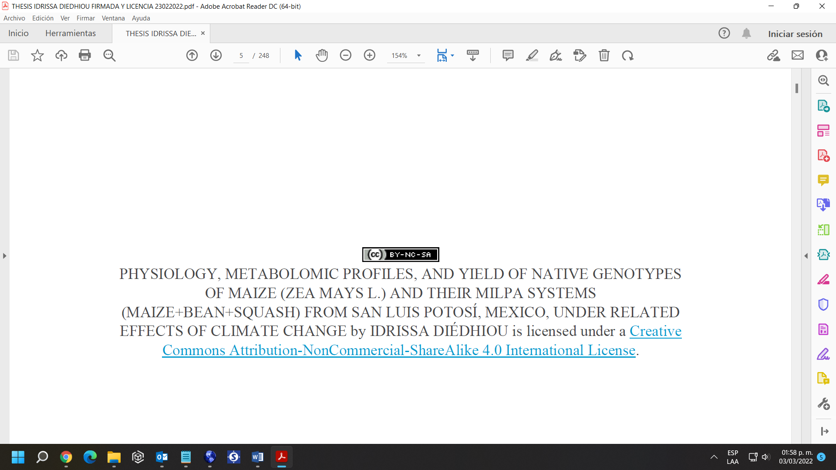

Este es un **ejemplo** de una licencia Creative Commons. Así como se muestra es como se debe registrar en esta página. La licencia se genera en las siguientes páginas

<https://creativecommons.org/>

o bien en español:

<https://creativecommons.org/licenses/?lang=es>

No incluir código de generación de licencia.

**Erklärung / *Declaración***

Name / *Nombre*:

Matrikel-Nr. / *N° de matrícula*: 1111111 **(TH Köln)., 1111111..... (UASLP)**

***(NOTA: escribir el número de matrícula correcto y correspondiente a cada Universidad. esta nota la deben borrar antes de entregar la tesis)***

Ich versichere wahrheitsgemäß, dass ich die vorliegende Masterarbeit selbstständig verfasst und keine anderen als die von mir angegebenen Quellen und Hilfsmittel benutzt habe. Alle Stellen, die wörtlich oder sinngemäß aus veröffentlichten und nicht veröffentlichten Schriften entnommen sind, sind als solche kenntlich gemacht.

*Aseguro que yo redacté la presente tesis de maestría independientemente y no use referencias ni medios auxiliares a parte de los indicados. Todas las partes, que están referidas a escritos o a textos publicados o no publicados son reconocidas como tales.*

Die Arbeit ist in gleicher oder ähnlicher Form noch nicht als Prüfungsarbeit eingereicht worden.

*Hasta la fecha, un trabajo como éste o similar no ha sido entregado como trabajo de tesis.*

Köln /San Luis Potosí, den /*el* ________________

Unterschrift / *Firma*: ______________

Ich erkläre mich mit einer späteren Veröffentlichung meiner Masterarbeit sowohl auszugsweise, als auch Gesamtwerk in der Institutsreihe oder zu Darstellungszwecken im Rahmen der Öffentlichkeitsarbeit des Institutes einverstanden.

*Estoy de acuerdo con una publicación posterior de mi tesis de maestría en forma completa o parcial por las instituciones con la intención de exponerlos en el contexto del trabajo investigación de las mismas.*

Unterschrift / Firma: __________________